江油市中医医院2023年护士毛衣及护士鞋招标文件
我院拟对护士毛衣及护士鞋采取竞争性磋商确定供应商，请符合条件的供应商来我院参加投标。
一．项目名称
江油市中医医院2023年护士毛衣及护士鞋采购项目。
二．货物清单与参数要求
（一）技术参数要求
1、护士毛衣参数：
品名 | 技术参数 | 单位 | 数量
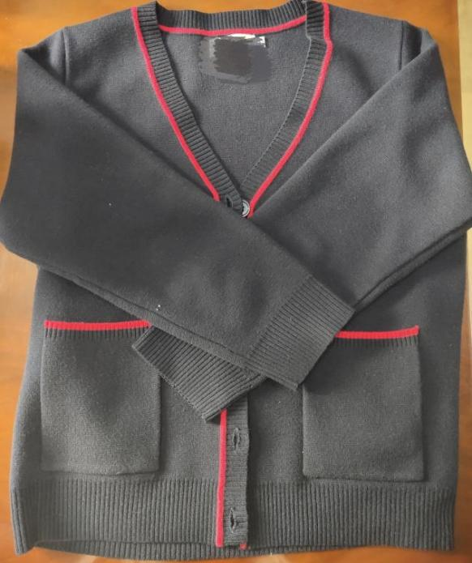 | 规格：S--XXXL  颜色：宝兰色  面料：含毛量>30%，单排扣，V领开衫外套，两个口袋，前胸处可设计为我院Logo | 件 | 184

2、毛衣技术要求：
（1）整体:耐洗色牢度，耐汗渍色牢度，耐摩擦色牢度，PH值，耐氯漂、无异味等技术指标符合《国家纺织产品基本安全技术规范GB-18401- 2010》B类产品技术要求。服装整体厚实，保暖性好，弹力好，穿着不易起球
（2）面料:含羊毛量≥40%。
(3)款式:单排扣，V领开衫外套，,两个大口袋，弹力螺纹袖口锁边，毛衣设计风格简单大方，适合护理使用，突显其端正大方。
(4)制作:加厚加密针织，螺纹锁边。不能有跳线走线，无明显线头等瑕疵。
(5)成品重量：M码每件≧500克。
(6)耐氯程度符合医院耐氯成程度3-4级
(7)纽扣:对成衣颜色、树脂扣、直径1.5CM.（六粒）
(8)前胸处有可制定医院绣标（视图和尺寸）
(9)袖口及下摆：罗纹（2*1）
3、护士鞋参数：
品名 | 技术参数 | 单位 | 数量
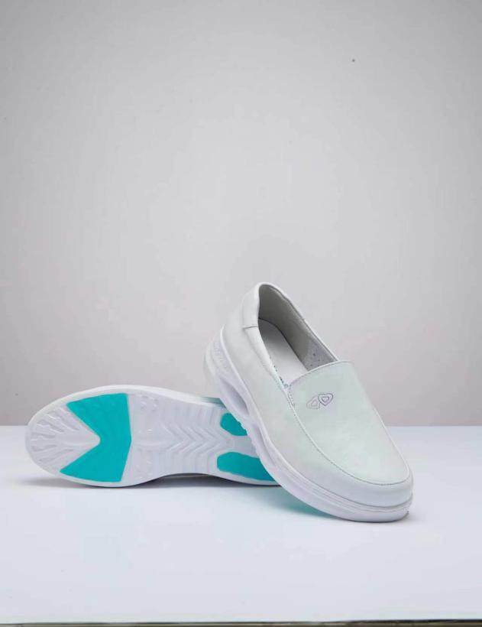 | 规格：33码-42码  鞋面：白色，牛皮，单鞋，全掌气垫，跟高3～4厘米，鞋底和鞋面手工缝线。 | 双 | 184

4、护士鞋要求：
（1）感官质量：符合QB/T1002-2015的5.3中表1优等品的要求。（供应商提供有资质的检测机构出具的有效检测报告复印件加盖供应商印章）
（2）鞋面：牛皮革材质（供应商提供有资质的检测机构出具的有效检测报告复印件加盖供应商印章），厚度1.5mm-1.7mm，质地柔韧，透气性强，不松面，丰满具有弹性。
（3）鞋里：毛哩材质（供应商提供有资质的检测机构出具的有效检测报告复印件加盖供应商印章），毛哩厚度≥800克，不掉绒，毛哩经过抗菌防臭处理，柔软、干爽、舒适透气不黏脚、不捂脚，后跟有防磨脚设计。
（4）鞋垫：厚度≥3.5mm天然乳胶海棉外贴短绒垫面，粘贴牢固，平整，柔软，透气保暖性好。
（5）鞋底：橡胶发泡气垫底，柔软，回弹耐磨。内置纤维拉丝高弹气垫，厚度≥8mm。鞋底部采用物理缓震结构型波浪纹路设计，符合人走路弯曲的减震原理，减少脚的负荷。鞋底贴合防滑静音果冻橡胶材料，底轻便，鞋型适当宽松，适合各种脚型。
①成鞋耐折性能按照《鞋类整鞋试验方法耐折性能》（GB/T 3903.1-2017）检测，符合《皮鞋》（QB/T 1002-2015）优等品标准：割口裂口长度≤10.0mm 。（供应商提供有资质的检测机构出具的有效检测报告复印件加盖供应商印章）。
②直接接触皮肤（B类部件）符合《皮鞋》（QB/T 1002-2015）标准：游离或可部分水解的甲醛含量≤75 mg/kg。
（供应商提供有资质的检测机构出具的有效检测报告复印件加盖供应商印章）。
③皮革有害芳香胺限量值符合《皮鞋》（QB/T 1002-2015）标准：不大于 30 mg/kg。（供应商提供有资质的检测机构出具的有效检测报告复印件加盖供应商印章）。
（6）鞋跟：跟高3～4厘米，着力面广，安全系数高，穿着舒适。
（7）制作工艺:使用环保胶水，无异味，鞋口一圈加固条，鞋底和鞋面采用360°手工缝线，长时间穿着不开胶、不变形。
（8）尺码要求：标准码，34#-45#（每个码数中间提供半码设计）。
（二）、商务要求
1、交货时间：合同签订生效后30日内交货完毕。
2、付款方式及时间：货物验收合格后，采购人接到合法有效的完税发票等票据凭证资料后30日内支付。
上述付款时限为采购人办理付款手续的时限，最终实际款项拨付以财政实际拨付的时间为准。
3、交货地点：采购人指定地点。
4、验收标准：按国家有关规定以及采购文件的质量要求和技术指标、响应文件及承诺与合同约定标准进行验收；采购人及成交供应商双方如对质量要求和技术指标的约定标准有相互抵触或异议的事项，由采购人在采购文件、响应文件中按质量要求和技术指标比较优胜的原则确定该项的约定标准进行验收。
5、成交供应商须提供样品经采购人确认后送货。
6、产品验收合格后，质保期不低于1年，质保期内，成交供应商对所供货物包换、包退及无偿更换产品码数。产品出现质量问题，供应商在1小时内响应，2小时内提供解决方案，7日内处理完毕。
7、成交供应商应为本项目提供专门的业务对接人员，负责产品的交付、验收和售后服务，定期进行采购人回访，及时处理采购人意见。
三．控制价格：40000元（大写：肆万元）
四．投标人资格
（一）具有合法有效资质（营业执照、税务登记证）的加工或经营企业、独立法人资格、固定的加工场所、相关业绩证明。
（二）具有及时履行合同必须具备的供应保障能力，信誉度好，资金保障能力较强。
（三）近两年内在经营活动中无不良记录，无骗取中标行为，无不正当理由放弃中标（成交）行为。
（四）提供招标产品检验报告原件；
五．评审办法
（一）本次竞争谈判样品实物及产品单价报价表参与谈判。
（二）本项目采用综合评审办法，评审委员会根据产品质量、企业资信、企业业绩、产品报价及企业售后服务等综合评分，参与谈判企业不得低于3家，最终以得分最高者与医院签订供货协议。

六．评分标准
项目及权重 | 评审内容 |  | 分值 | 评价标准
价格  评分  （40%） | 价格 | 有效供货商的最终报价 | 40 | 以满足磋商文件要求且最终报价最低的供应商最终报价为基准价，其价格分为满分。其他供应商的价格分统一按照下列公式计算：得分=（基准价/最终报价）×40
商务技术评分  (60%) | 产品质量  （40%） |  | 40 | 产品整体性能10分，供应商所投产品，产品整体设计先进、性能稳定、安全耐用、技术标准等级高，有第三方认证机构认证的检测报告，标准参考：QB/T1002-2015皮鞋优等品。材质鉴定（帮面）：牛皮革得：2分；材质鉴定（内里）：猪头层皮革得2分；材质鉴定（鞋垫）：猪头层皮革得2分。游离或可部分水解的甲醛含量（皮革）≤300得2分，成鞋耐折度≤10.0得2分（检测报告必须为省具备CNAS实验室资格，提供原件备查）  质量的可靠性10分，提供投标人近两年往成品鞋货物经客户抽查的合格检测报告，每提供一份且检测结果合格的得2分，本项最高得10分。（提供以抽检人名义送检的且有投标人名称的市级或以上第三方检测机构出具的检测报告扫描件。）  3、样品评价，满分20分，经磋商小组认定，不满足以下任意一条要求的，扣2分，扣完为止。  1.缝制平整；2.针距均匀；3.无跳线或者断线；4.线路顺直；5.鞋底柔软有弹性；6.颜色均匀；7.粘合平整；8.无开胶；9.不掉色；10.鞋底自有商标。  （未携带样品或样品不符合磋商文件要求的不计分。）
 | 企业资信  （5%） |  | 5 | 1、投标人具有由国家认证认可监督管理部门批准设立的认证机构颁发并在有效期内的证书，每提供一个得1分，最高得3分。  - 质量管理体系认证证书  - 环境管理体系认证证书  - 职业健康安全管理体系认证证书  注：须提供相关证明材料复印件加盖投标人公章，不提供不得分。  2、投标人获得过国家工商行政管理局颁发的守合同重信用证书，得2分；。  注：须提供相关证明材料复印件加盖投标人公章，不提供不得分。
 | 售后服务  （10%） |  | 10 | 详细阐述对本项目售后服务保障方案，包括不限于售后服务方案，售后服务流程、质量保障等，满分10分。  1、有完整的售后服务流程，提供合理的质量保障措施，得10分；  2、售后服务流程基本完整、质量保障措施相对合理，符合基本售后服务要求的，得5分；  3、售后服务流程不完整，质量保障措施不合理，方案较为简单，对售后服务的重点、难点工作分析不到位的，得2分；  4、未按要求阐述售后服务方案、对售后服务的重点、难点工作理解有重大偏差的，不得分。
 | 类似业绩  （5%） |  | 5 | 提供近几年内业绩。每提供1份相同产品合同复印件得1分，没有不得分，本项满分5分。

七．报名提交资料要求：
（一）营业执照（加盖公章）和税务登记证、组织机构代码证（查验原件，副本复印件，同时加盖公章）；三证合一的只需提供营业执照复印件（加盖公章）；
（二）法定代表人授权书（非法定代表人签字时必须有）及代理人身份证复印件；
（三）报名时提供相应产品的样品，中标企业样品作为后期供货质量对比，不予退还，未中标企业样品予以退还。
（四）本次招标产品布类面料近三年年度检测报告原件3份（报名查验原件后，留复印件）。
- 报名提交资料，资料不齐的不接受报名，查验原件留复印件。
- 因疫情影响，已经将投标资料要求、评审方法和评分标准进行公告，报名时提交相关资料，同时提交投标资料。

八．投标资料要求
（一）各竞争性磋商申请人投标资料必须包括有以下材料并加盖公司印章
1.企业资质证书、营业执照；2.法人身份证明或法人授权委托书；3.竞争性磋商报价函；4.本次招标产品布类面料近三年年度检测报告；5.本企业资信材料；6.售后服务方案；7.本企业类似业绩材料；8.其他相关材料。
（二）投标资料必须完整密封，必须加盖鲜章。
（三）投标时间：自该公告发布后，每日上午8：30时至11：30时，下午14：30时至16：30时，（北京时间，下同），节假日除外。
（四）投标资料必须在2023年3月31日 17：00 时之前，送达江油市中医医院后勤科。
九．开标及公示
（一）开标方式：竞争性磋商。
（二）公示方式：本项目竞争性磋商后，在江油市中医医院网址进行为期不少于5个工作日公示。
九．联系方式：
竞争性磋商 人（全称）：江油市中医医院
地 址：江油市太平镇仁爱路458号
邮 编：621700
联 系 人：王先生
联 系 电 话：0816－3326442
江油市中医医院
2023年3月27日

